|  |  |
| --- | --- |
|  | **BÀI GIỚI THIỆU SÁCH THÁNG 3**  **Chủ đề: Tiếp bước lên Đoàn** |

***Kính chào các Thầy Cô giáo cùng toàn thể các em học sinh thân mến!***

**CUỐN SÁCH: NHỮNG CHUYỆN KỂ VỀ BÁC HỒ**

**VỚI GIÁO DỤC VÀ THẾ HỆ TRẺ**

Chủ tịch Hồ Chí Minh luôn dành sự quan tâm, chăm sóc đối với thế hệ trẻ Việt Nam Bác luôn đánh giá cao vai trò của tuổi trẻ trong sự nghiệp xây dựng và bảo vệ đất nước. Người nói “Một năm khởi đầu từ mùa xuân. Một đời khởi đầu từ tuổi trẻ. Tuổi trẻ là mùa xuân của xã hội”. Dù ở đâu lúc nào bao giờ Bác cũng dành sự quan tâm sâu sắc tới thế hệ tương lai của nước nhà.

Để hiểu rõ hơn về tình thương yêu của Bác đối với thế hệ trẻ trong buổi giới thiệu sách ngày hôm nay thư viện trường Tiểu học An Phú 3 giới thiệu cuốn sách ***“Những chuyện kể về******Bác Hồ với giáo dục và thế hệ trẻ****”* của tác giả Phan Tuyết và Bích Diệp (sưu tầm, tuyển chọn) . Nhà xuất bản Lao động được phát hành năm 2009. Cuốn sách gồm 232 trang với khổ sách 16 x 24cm.

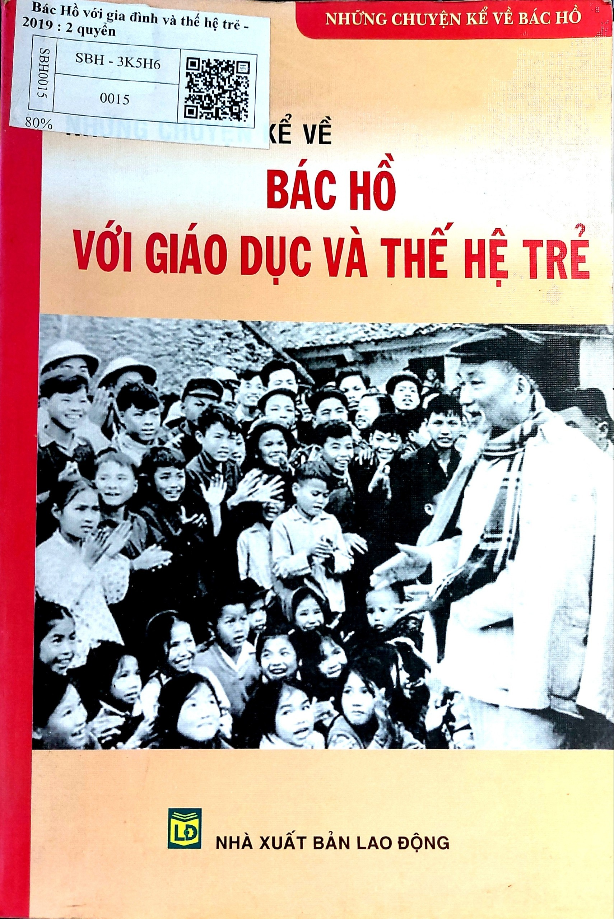

*Hình ảnh cuốn sách*

* Nội dung cuốn sách gồm 2 phần:

**Phần I:** Là những câu chuyện kể về Bác Hồ với giáo dục và thế hệ trẻ gồm 56 câu truyện nhỏ, như:

+ Thầy giáo Thành ở trường Dục Thanh.

+ Bác dạy chúng ta nói và viết.

+ Ý nghĩa trồng người của Bác.

+ Tình thương của Bác.

+ Bác Hồ với thiếu nhi thủ đô.

**Phần II**: Trích các bài nói, bài viết , thư… của Bác Hồ với giáo dục và thế hệ trẻ.

+ Nâng cao dân trí.

+ Thư gửi quân nhân đọc báo.

+ Muốn xứng đáng vai trò người chủ thì phải học tập.

+ Gửi thanh niên và nhi đồng toàn quốc nhân dịp tết sắp đến.

+ Thanh niên là chủ tuong lai của đât nước.

+ Đội thanh niên xung phong.

Cuốn sách là tập hợp những câu chuyện kể về cuộc đời và sự nghiệp cách mạng của Chủ tịch Hồ Chí Minh vị lãnh tụ vĩ đại của dân tộc Việt Nam. Về tư tưởng đạo đức, cách mạng “ Cần, kiệm, liêm, chính, chí công vô tư” và tấm gương đạo đức sáng ngời của Bác Hồ. Thông qua những câu chuyện trong cuốn sách này chúng ta càng hiểu hơn trái tim thấm đậm tình yêu thương của con người luôn quan tâm và kỳ vọng ở thế hệ trẻ tương lai. Học tập và làm theo lời Bác chính là cách tốt nhất để tỏ lòng biết ơn tấm lòng của Bác đối với thế hệ trẻ chúng ta. Để biết rõ hơn về ***“Những chuyện kể về Bác Hồ với giáo dục và thế hệ trẻ”*** các em hãy đến Thư viện nhà trường để tìm đọc nhé!

|  |  |
| --- | --- |
|  | **Người giới thiệu**  **Lê Thị Tú Nhi** |